银川市金凤区第一小学
工作简报
2026年（第11期）
金凤区第一小学 2026年3月4日
研思笃行定方向 聚力赋能开新篇
——金凤一小数学教研组新学期工作计划交流活动
新年新起点，奋进正当时。为精准锚定新学期教学目标，明晰教研工作方向，提升数学学科育人质量，我校小学数学组召开新学期教学新思路研讨，全体数学教师齐聚一堂，共话教研新发展。
活动伊始，李小慧主任就新学期数学教研组工作思路作专题汇报。本学期教研工作以培育数学核心素养、打造高效课堂为主线，聚焦理论研学、课堂教学、作业管理、教师梯队成长、学生数学实践五大核心任务统筹推进。教研组将深入研读新课标、深耕新教材，持续赋能教师专业发展；着力构建高效课堂体系，推行分学段精准教学模式；优化分层作业设计，健全作业闭环管理机制；依托“青蓝工程”等载体，强化青年教师培养与骨干教师引领；同时精心组织计算争霸赛、说理小达人等特色活动，全面提升教育教学质量与学生数学综合素养，切实落实立德树人根本任务。
各年级教研组立足学段特点、学情实际与课标要求，围绕课堂提质、教研增效、素养落地，汇报新学期教研新思路，凝聚 “以研促教、以教提质” 的团队合力。
一年级作为学生数学学习的启蒙阶段，是筑牢知识根基、培养学习习惯的关键时期。本学期，一年级教研组以提升教学质量为核心，以赋能学生成长为目标，扎实推进各项教研工作，在常规深耕、课堂打磨与特色活动中凝聚团队力量，收获成长与进步。
二年级组以学校教学要求为统领、融合说学教育理念，结合二年级学生直观形象思维为主的学情，从知识技能、探究思维、说学表达等五方面设定工作目标，并确定小专题开展集体备课并分阶段推进教研，同时将通过构建问题驱动与探究式课堂、落实说学教育、实施分层教学、联系生活实践等具体措施，打造高效说学数学课堂，提升学生数学核心素养与年级整体教学质量。
三年级立足教材、聚焦核心素养，以单元整体备课为抓手，优化教学设计，强化思维与习惯培养。聚焦《年、月、日的秘密》典型课例开展教研，以2022版新课标为依据，制定构建探究式课堂、提升学生问题解决能力、锤炼教师专业技能三大目标。
四年级以“说学教育”为核心，立足课堂改革，抓实教学常规，发挥梯队帮扶，丰富教研活动，关注学生素养提升。通过示范课、汇报课、主题研讨等系列安排，稳步推进教学质量与教师专业成长。
五年级以新课标为引领，聚焦核心素养，以《找次品》为重点课例，打造高段探究式课堂。通过阶梯式问题链、分层教学、专用教具与评价，依托团队研课、听课评课，全面提升师生素养，为学校探究式课堂范式提炼提供实践支撑。
六年级数学组以《义务教育数学课程标准（2022年版）》为依据，紧扣核心素养导向、问题驱动、探究式课堂课题方向，立足六年级毕业学段特点，以课堂变革为核心、课题研究为抓手、学生发展为目标，推动六年级数学教学从“知识传授”转向“素养培育”，构建“真问题、真探究、真生长”的课堂生态，提升教师教研能力与学生数学关键能力。
新征程，新使命，新作为。新学期里，全体数学教师将以此次部署为指引，深耕课堂、潜心育人，以更严谨的态度、更务实的行动，扎实推进各项教学工作，用心守护每一位学生的成长，用专业与坚守书写数学教育的新篇章！
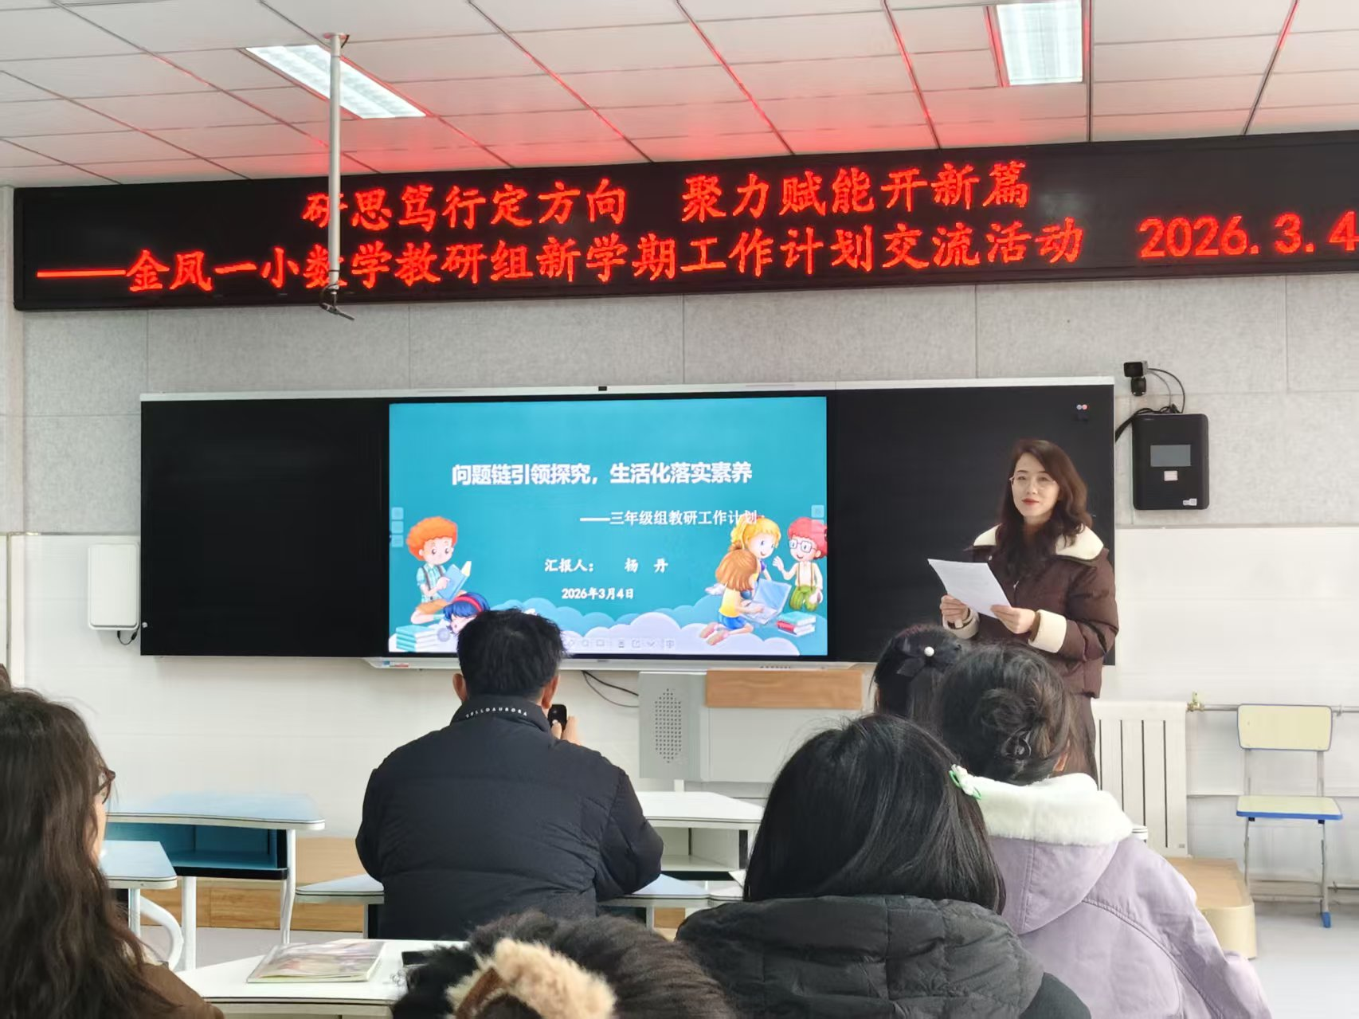

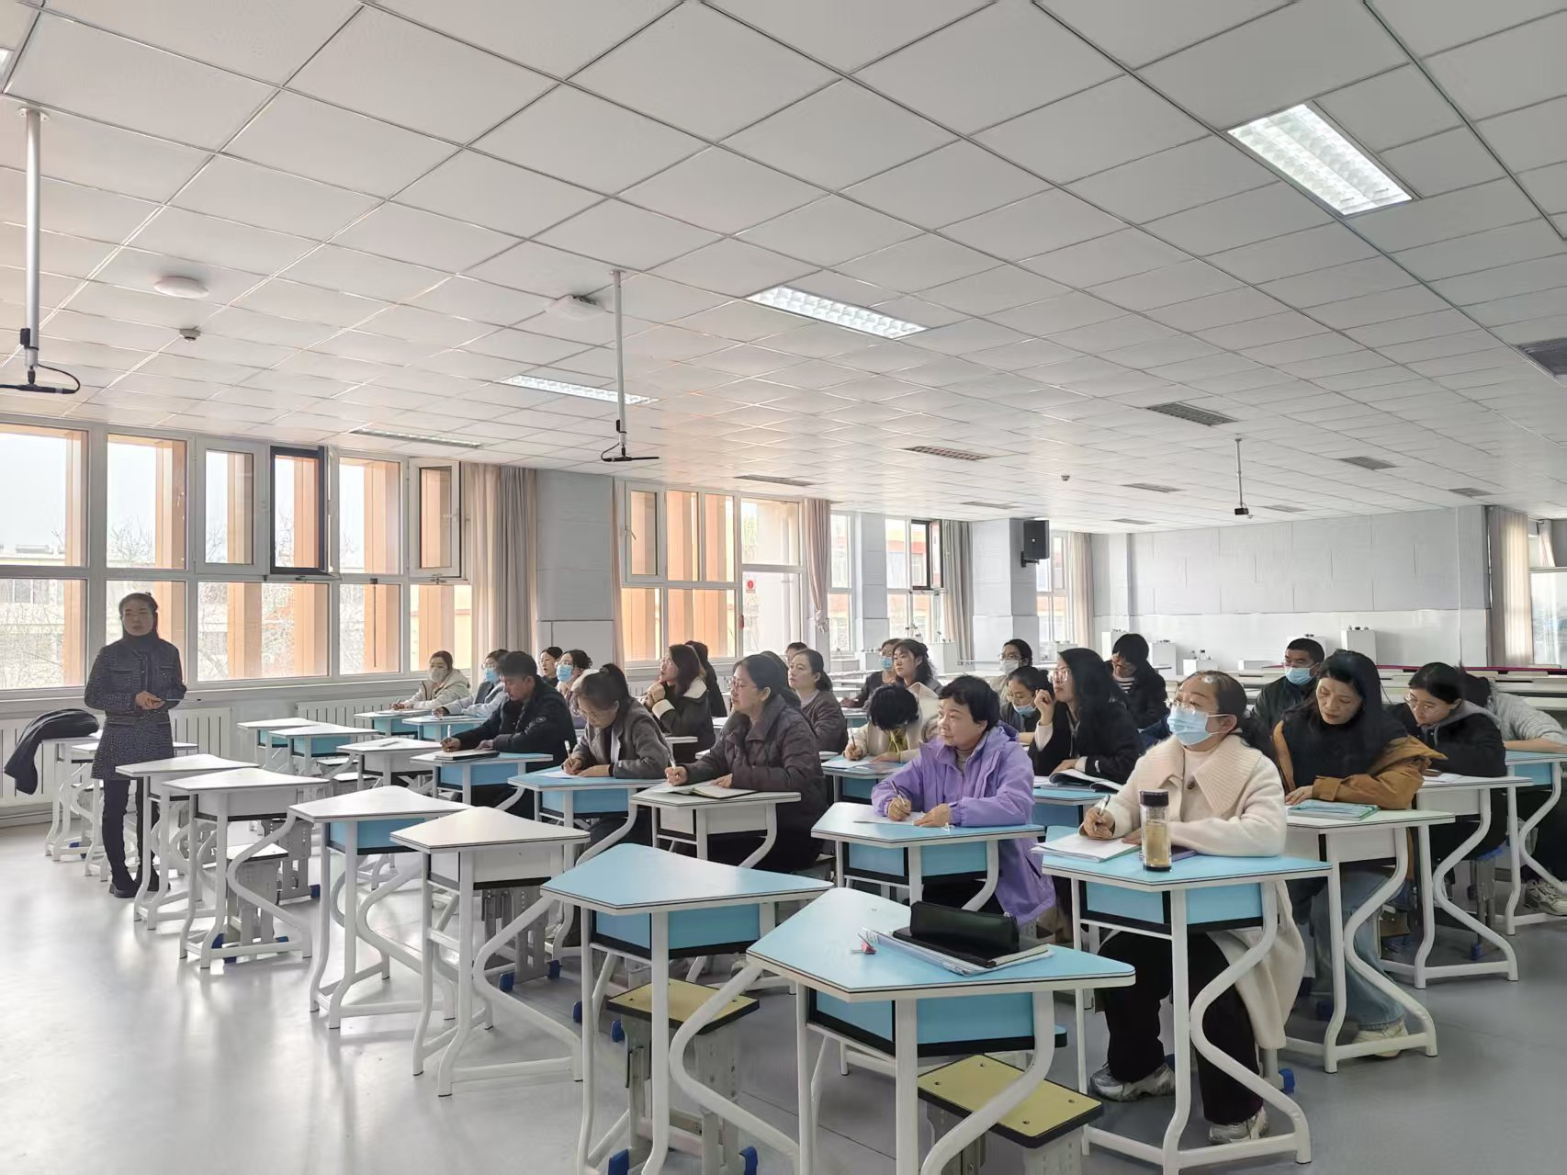

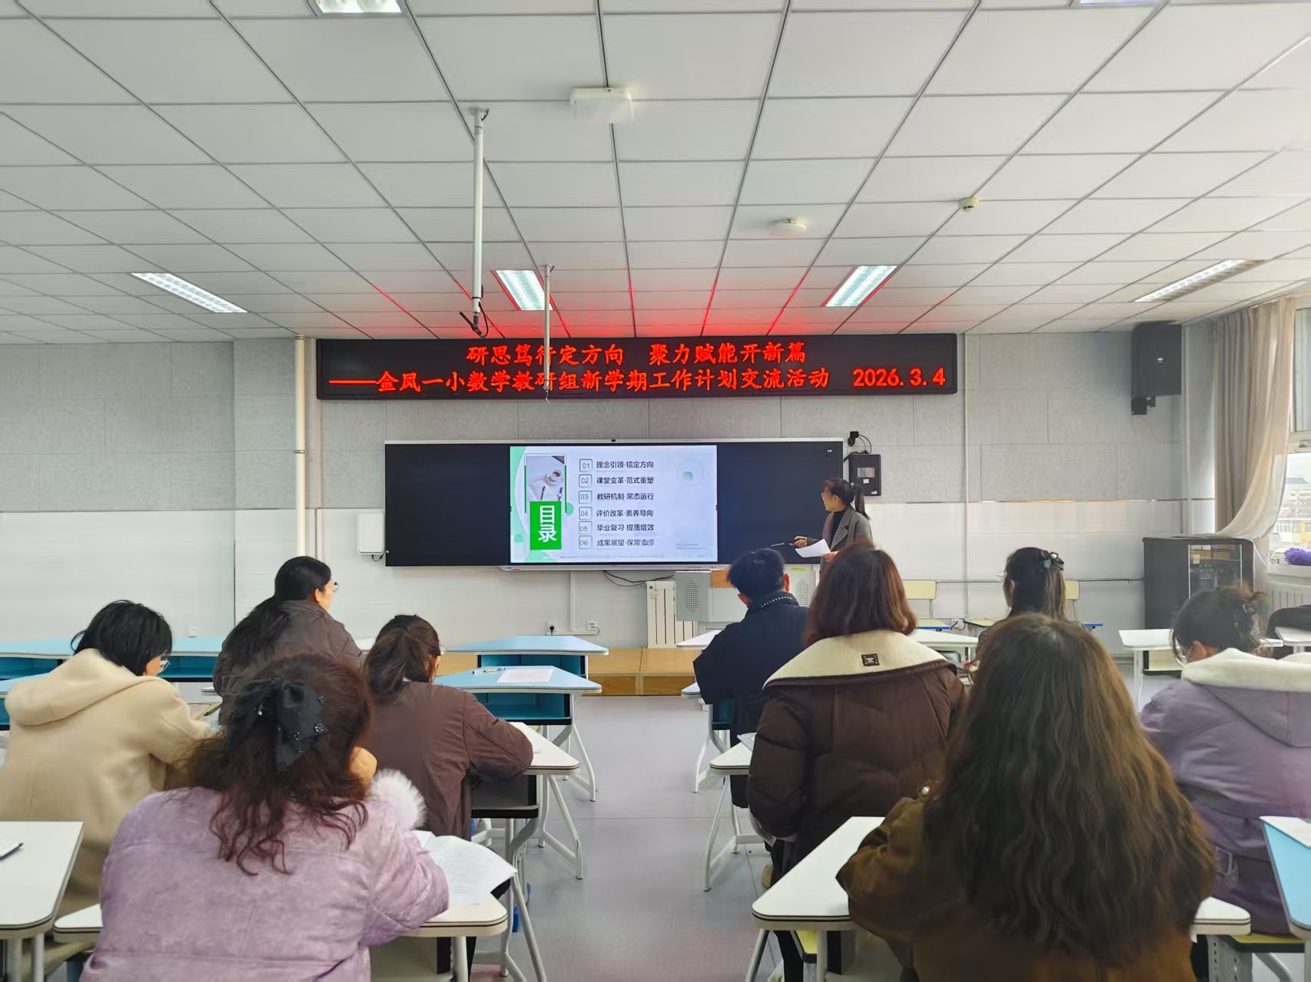

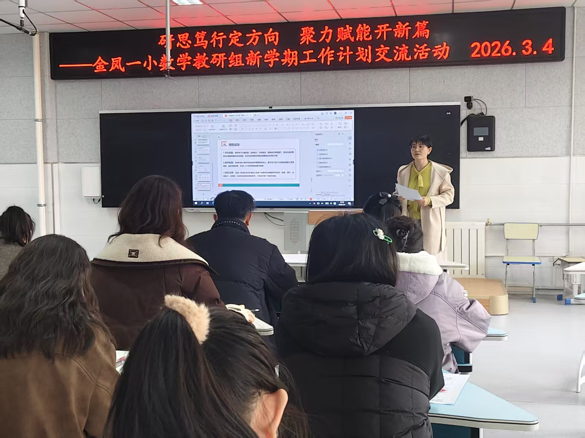

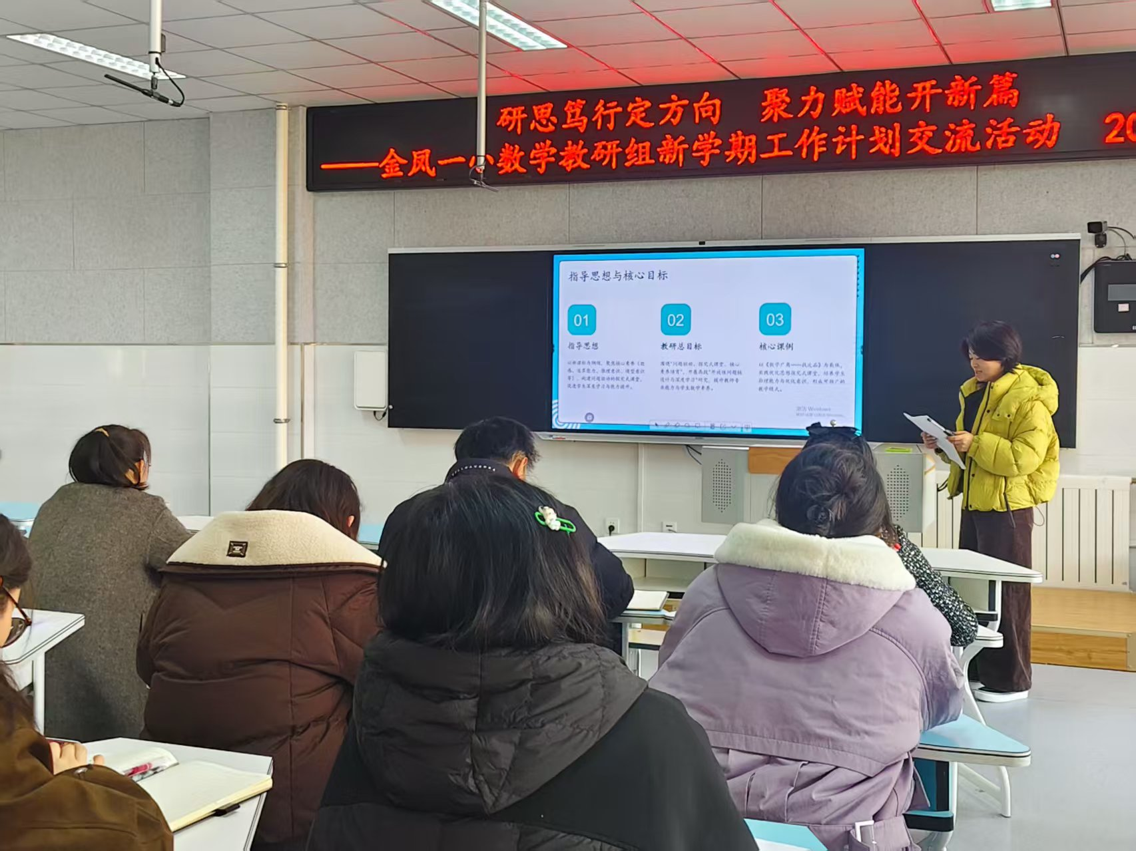

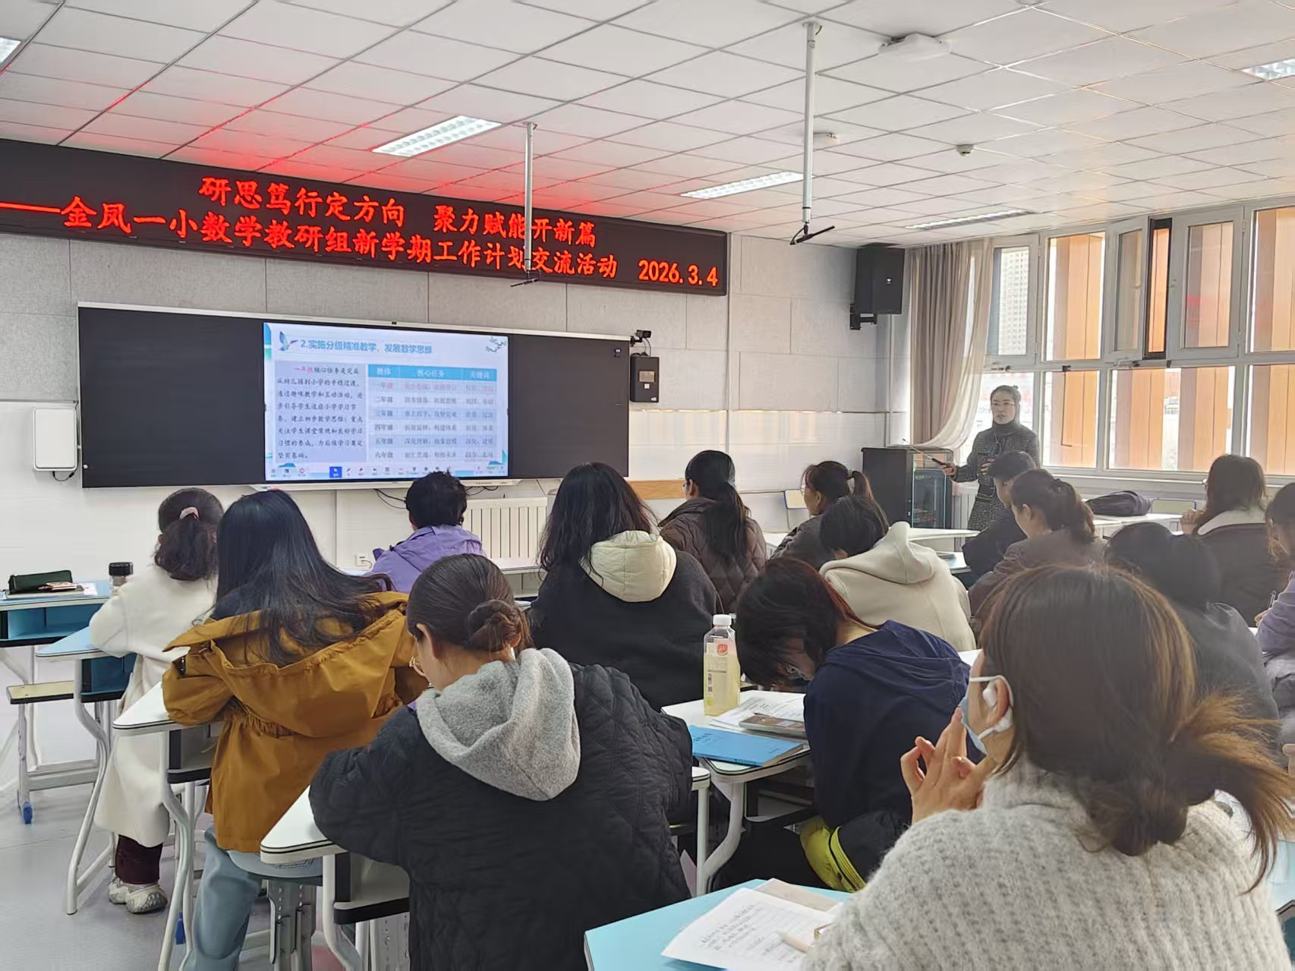

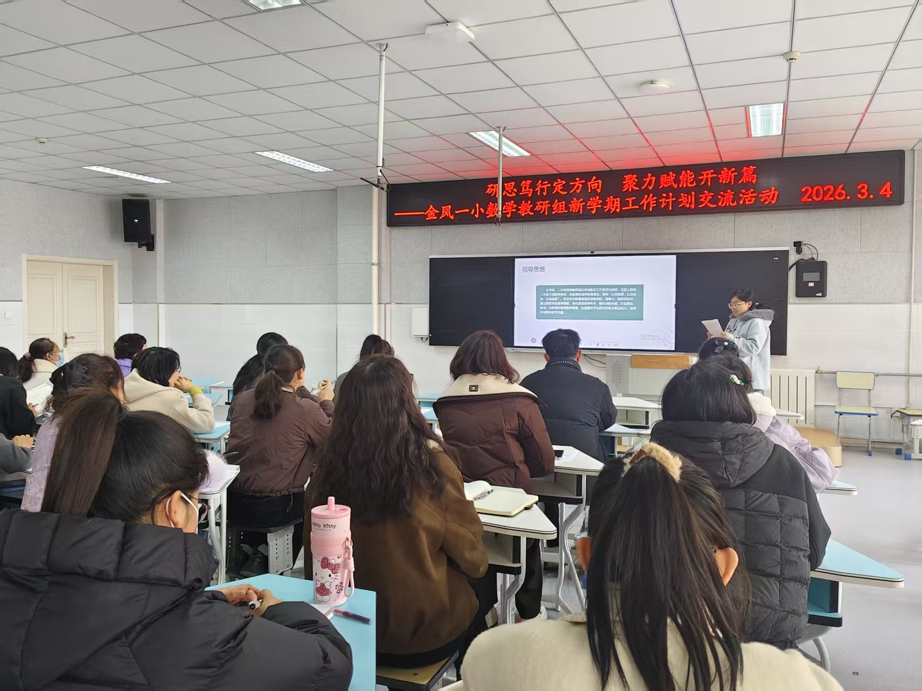

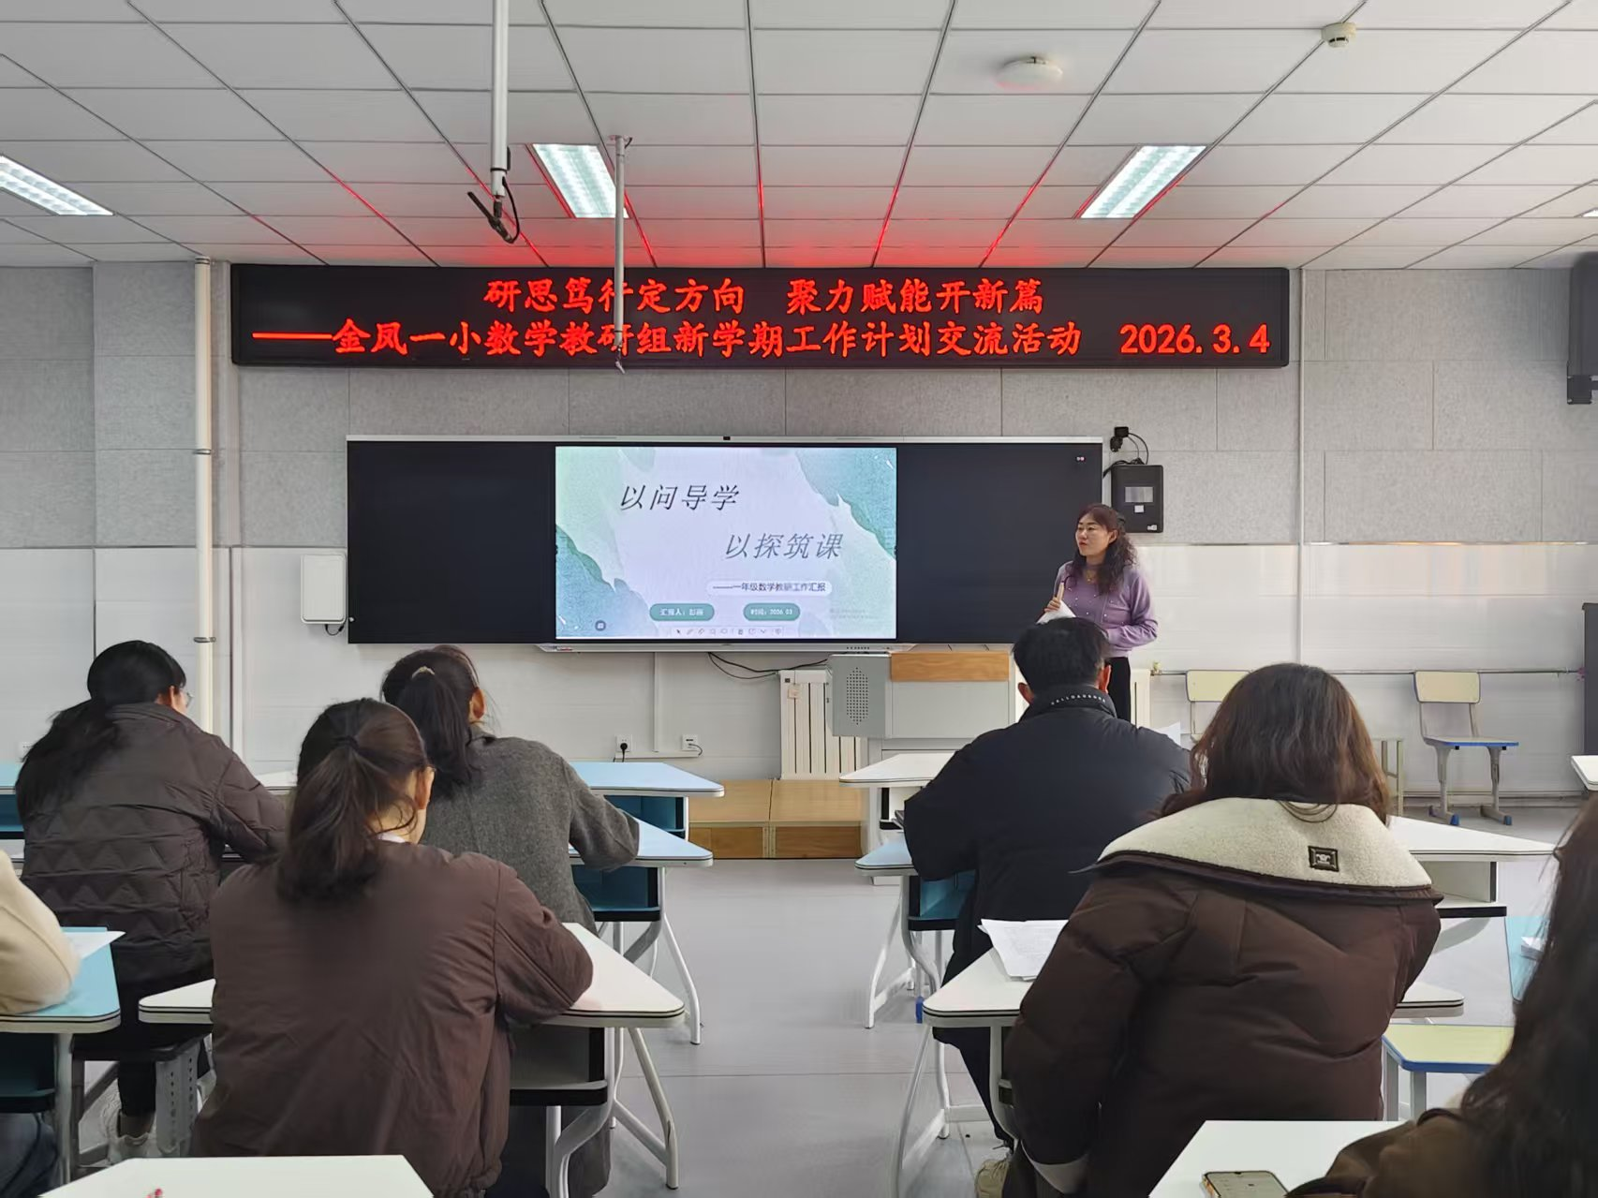

签发：王芳 编校：贾秀云 供稿：吴晓玉
抄送：金凤区教育局

